Муниципальное бюджетное дошкольное общеобразовательное
учреждение детский сад «Журавлёнок» г. Усмань

Мероприятие к Дню Победы
«Мир для нас всего дороже!»

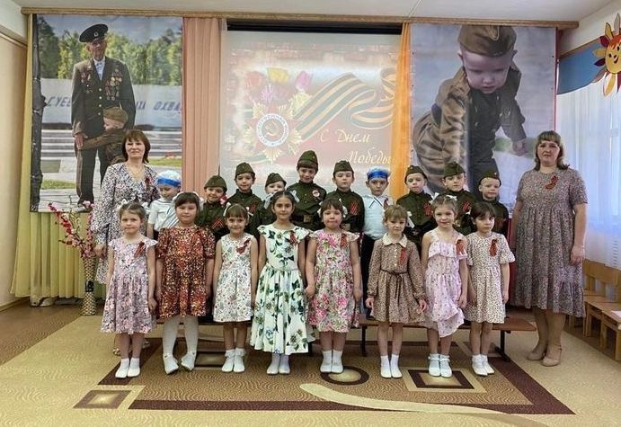

Составили и провели :
воспитатели Голованева А.С.
Копцева Л.И.

2024 год
Сценарий праздника к 9 мая для детей старшего дошкольного возраста
Зал празднично украшен. Звучит музыка военных лет.
Гости рассаживаются по местам.
В зале размещено оборудование для просмотра презентации.

Вход детей под песню "Победная весна 45-го".
Встают полукругом.
Дети по очереди:
- Пусть не будет войны никогда! Пусть спокойно уснут города,
- Пусть сирены пронзительный вой не звучит над моей головой.
- Ни один пусть не рвётся снаряд, ни один не строчит автомат.
- Оглашают пусть наши леса только птиц и детей голоса.
- Пусть спокойно проходят года.
Вместе: Пусть не будет войны никогда!!!
1 Ведущий.
Сегодня мы собрались в нашем зале, чтобы отметить великий праздник нашей страны – День Победы. 9 мая – день памяти обо всех, кто ценой страшных лишений и мучений отстоял нашу страну, спас человечество от поражения. 77 лет назад в этот день закончилась война с немецким фашизмом.

2 Ведущий.
Путь к великой победе был трудным, но героическим. Мы с благодарностью вспоминаем наших воинов-защитников, отстоявших мир в жестокой битве. Всем нашим защитникам, сегодняшним ветеранам, и тем, кого с нами нет, мы обязаны тем, что живём сейчас под мирным небом. Вечная им слава!

1 Ребенок
Этот день особенно желанный,
Солнце светит ярко в вышине.
День Победы – праздник долгожданный
Отмечается у нас в стране.
2 Ребенок
Но особенно он дорог ветеранам,
Слёзы радости и боли в их глазах
Не зажить никак душевным ранам
И дрожат цветы у них в руках.
3 Ребенок
Вот идут они колонной строгой,
В волосах густая седина,
Пережито вами слишком много,
Подвиг не забыла ваш страна.
4 Ребенок
И в боях добытые награды
Полыхают ярко на груди,
Чествовать мы вас сегодня рады,
Вы печаль оставьте позади.
5 Ребенок
Поздравляем всех с победой
Славным и весенним днём.
Музыка пусть не смолкает,
Мы для вас сейчас споём.

Песня "Победа придёт" муз. В. Сидоровой

1 Ведущий.
В этот день все ветераны надевают ордена и медали, встречаются у памятников погибшим солдатам, рассказывают о том, как воевали. Весь народ поздравляет своих освободителей, желает им долгих лет жизни. В Москве на Красной площади всегда проходит парад в честь победителей.
2 Ведущий.
В далеком для нас прошлом дети и взрослые мечтали о светлом и мирном будущем.
Июнь… Клонился к вечеру закат,
И белой ночи разливалось море,
И раздавался звонкий смех ребят,
Незнающих, неведающих горя.
1 Ведущий.
Но вдруг, теплым летним днем, 22 июня 1941года, границу нашей Родины
пересекли вражеские самолеты и стали сбрасывать бомбы на сёла и города.
2 Ведущий. Повсюду у репродукторов столпились наши предки…
1 Ведущий. В давящей сердца тишине люди слушали заявление правительства о вероломном нападении гитлеровской Германии на Советский Союз.
2 Ведущий. На глазах у женщин блестели слёзы. Мужчины и старики не скрывали волнение и ярость…
1 Ведущий. И общий страх пронизывал всё человеческое тело, и ужас разъедал сознание, и душа, сжимаясь в комок, подступала к самому горлу.

Аудиозапись голоса Левитана "О начале войны".
Аудиозапись «Священная война»

2 Ведущий. Это было, как гром среди ясного неба. Страшный и безжалостный удар в спину, ведь совсем недавно немецкое командование заключило с Советским Союзом пакт о ненападении. Так началась Великая Отечественная Война. И длилась она долгих 4 года. 1 тысяча 418 дней наша страна боролась с фашистской Германией, чтобы наконец изгнать врагов со своей родной земли.

6 Ребенок
От бескрайней равнины сибирской
До полесских лесов и болот
Поднимался народ богатырский,
Наш великий советский народ.
Выходил он, свободный и правый,
Отвечая войной на войну,
Постоять за родную державу,
За могучую нашу страну!

1 Ведущий.
В битвах и сражениях за нашу Родину принимали участие воины и офицеры разных родов войск. Это сухопутные войска, военно-морской флот, воздушно-десантные, ракетные, пограничные и многие другие, которые проявили всю свою отвагу, силу, храбрость и выносливость. Ребята, я сейчас загадаю вам загадки, в которых вы должны отгадать военную технику.

Конкурс - загадки «Отгадай военную технику»
Летит птица-небылица,
А внутри народ сидит,
Меж собою говорит.
(Самолёт)

На горе-горушке
Сидят черные старушки,
Если охнут- люди глохнут.
(Пушки)

Без разгона ввысь взлетает,
Стрекозу напоминает,
Отправляется в полет
Наш российский…
(Вертолет)

Ползет черепаха, стальная рубаха.
Враг – в овраг и она там, где враг.
(Танк)
Под водой железный кит,
Днем и ночью кит не спит.
Не до снов тому киту,
Он и ночью на посту.
(Подводная лодка)

2 Ведущий. Одна из самых сложных военных профессий – снайпер. Здесь нужен и меткий глаз, и терпение, и невозмутимость.
Игра «Меткие стрелки» (2 команды)
1 Ведущий.
Каждый человек был важен для страны, ведь каждый из них занимался своим очень важным делом. Будь то пограничник, сапёр, моряк, лётчик или танкист.
Сценка «Мы тоже воины»
(дети, участвующие в сценке выходят и замирают на своих местах)
Телефонист.
Я вызываю: «Пятый! Пятый!»
Не слышно! Это я Девятый!
Село мы заняли большое
А что у Вас за перебои?»
Моряк.
А я моряк уже бывалый
Хожу на кораблях сверхмалых
Зато я метко очень бью,
За свою Родину стою.
Лётчик.
Летаю в небе, как орёл
Я на посадку не пошёл
В тылу противника сейчас
Вот и гостинцы им припас.
Медсестра.
Я медицинская сестра
Я курсы фельдшера прошла
Всем раненым я помогу
И раны им перевяжу.
Солдат.
Дорог измерил много я
И близко видел я врага
Его мы вместе победим
Все вместе: Земли родной не отдадим.
2 Ведущий.
Когда-то русские солдаты
Остановились отдохнуть,
Сложив на землю автоматы,
Чтобы немного пыль стряхнуть.
Я знаю их живых героев,
Великороссов боевых,
Перед сражением веселых,
С гармонью, пляской, молодых.

Танец "Солдат молоденький"

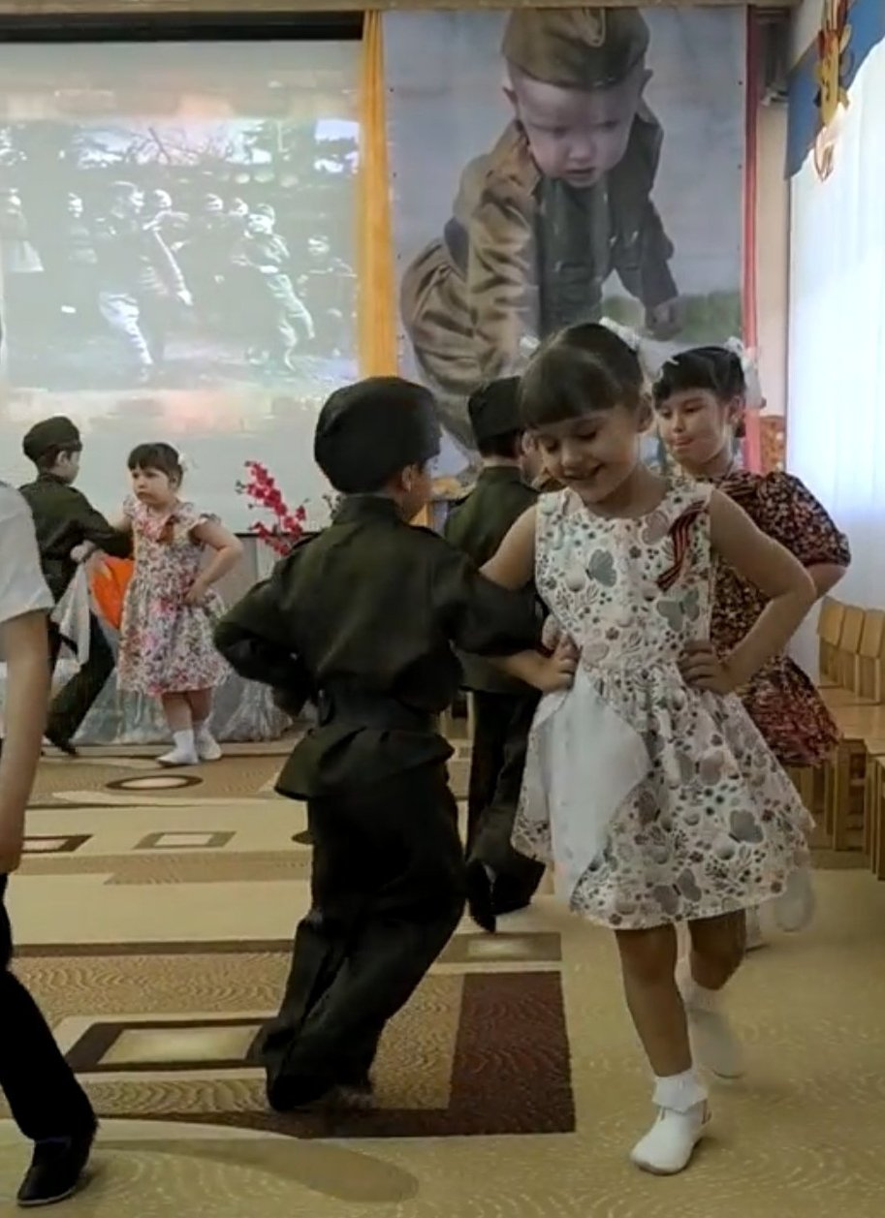

1 Ведущий.
Трудные, голодные и холодные военные годы называют военными лихими, злыми годами. Тяжело достались они всему нашему народу, но особенно тяжко пришлось маленьким детям.
2 Ведущий.
Многие дети остались сиротами, их отцы погибли на войне, другие потеряли родителей во время бомбежек, третьи лишились не только родных, но и родного дома. Дети - слабые, беспомощные, оказались лицом к лицу с жестокой, беспощадной, злой силой фашизма.
1 Ведущий.
Война прошлась по детским судьбам грозно,
Всем было трудно, трудно для страны,
Но детство изувечено серьёзно,
Страдали тяжко дети от войны…
Стихотворение Лоры Тасси «Оборванного мишку утешала»
Инсценировка «Ой, Мишка, как же страшно мне!»
Ведущий.
Оборванного мишку утешала
Девчушка в изувеченной избе:
Девочка:
«Не плачь, не плачь…Сама недоедала,
Полсухаря оставила тебе…
Ведущий.
... Снаряды пролетали и взрывались,
Смешалась с кровью черная земля…
Девочка:
"Была семья, был дом… Теперь остались
Совсем одни на свете - ты и я…"
Ведущий.
А за деревней рощица дымилась,
Поражена чудовищным огнём,
И Смерть вокруг летала злою птицей,
Бедой нежданной приходила в дом…
Девочка:
«Ты слышишь, Миш, я сильная, не плачу,
И мне дадут на фронте автомат.
Я отомщу за то, что слёзы прячу,
За то, что наши сосенки горят…»
Ведущий.
Но в тишине свистели пули звонко,
Зловещий отблеск полыхнул в окне…
И выбежала из дому девчонка:
Девочка: «Ой, Мишка, Мишка, как же страшно мне!..»

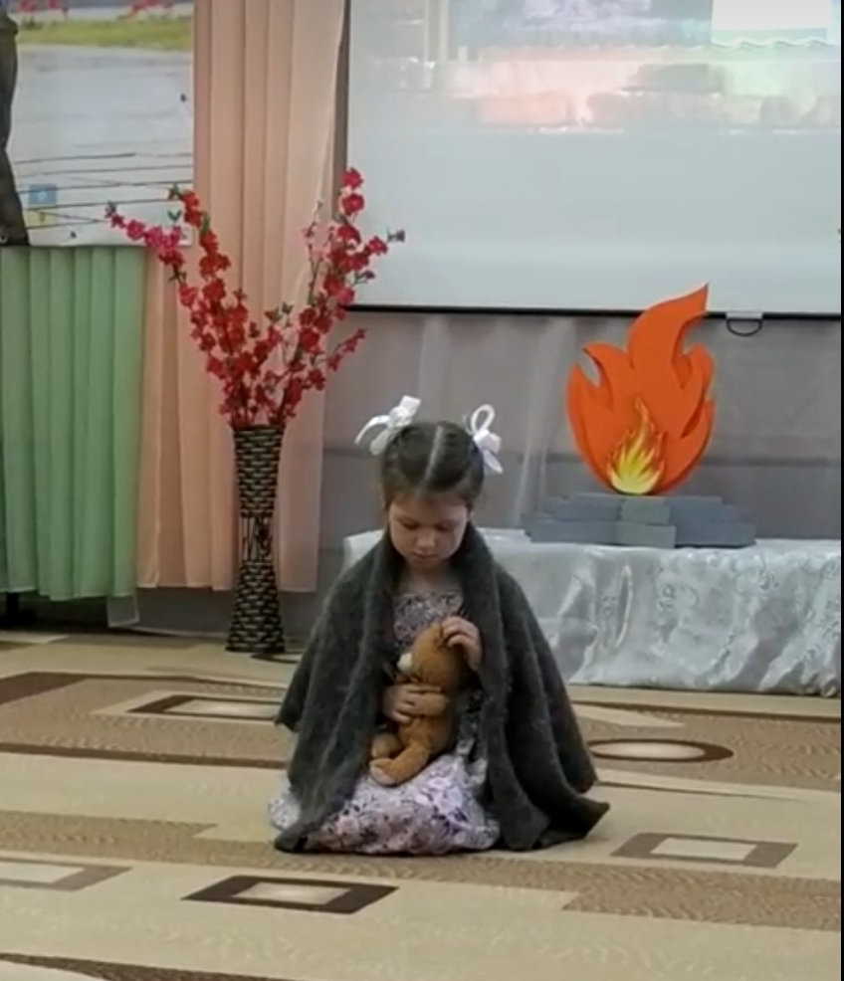
1 Ведущий.
Молчание. Ни голоса не слышно.
Победу нынче празднует страна,
А сколько их, девчонок и мальчишек,
Осиротила подлая война?!

2 Ведущий.
На войне погибло 13 миллионов детей. Мы должны помнить их всех: сожженных, расстрелянных, повешенных, убитых и бомбой, и пулей, и голодом и страхом
1 Ведущий.
Война - не работали электричество и водопровод, не было отопления, не было продуктов. Для таких маленьких деток, как вы, выдавали 125 грамм хлеба в день. И больше ничего.
1. Детям, пережившим ту войну,
Поклониться нужно до земли!
В поле, в оккупации, в плену,
Продержались, выжили, смогли!
2. Дети, что без детства повзрослели,
Дети, обделенные войной,
Вы в ту пору досыта не ели,
Но честны перед своей страной.
3. Мерзли вы в нетопленных квартирах,
В гетто умирали и в печах.
Было неуютно, страшно, сыро,
Но несли на слабеньких плечах
Ношу непомерную, святую,
Чтоб скорее мира час настал.
4. Чистые пред Родиной и Богом!
В этот день и горестный, и светлый,
Поклониться от души должны
Мы живым и недожившим детям
Той большой и праведной войны!
5. Мира вам, здоровья, долголетия,
Доброты, душевного тепла!
И пускай нигде на целом свете
Детство вновь не отберет война!
1 Ведущий.
Нет в России семьи, которую война обошла стороной. И стихи, созданные в те годы о войне, отмечены знаком суровой правды жизни, правды человеческих чувств и переживаний. Женщина и война. Трудно найти слова, достойные того подвига, что они совершили. Жить им вечно - в благодарной памяти народной, в цветах, весеннем сиянии березок, в первых шагах детей по той земле, которую они отстояли.

Монолог матери у Вечного огня
Мать.
Сынок, может быть ты похоронен здесь? А может здесь лежит сын другой матери? Всё равно! Ты зови меня своей матерью..
Я всё вспоминаю то утро, когда мы стояли у военкомата. Я глядела на твоё родное лицо и никак не могла привыкнуть к зелёной гимнастёрке, пилотке и к этой улыбке на твоём вдруг повзрослевшем лице.
Сколько лет прошло? Сколько вёсен отшумело, а я всё помню. Помню, как ты на прощание прижался к моей щеке и сказал тихо-тихо: «Не думай о плохом, мамочка, я обязательно вернусь… Никакая пуля не посмеет пробить моё сердце…Я вернусь мама, ты только жди…Не вернулся».
(остаётся у монумента)
Песня "Вечный огонь" муз. А. Филиппенко

1 Ребенок.
Горит огонь у обелиска,
Берёзы в тишине грустят.
И мы склонились низко-низко –
Тут неизвестный спит солдат.
2 Ребенок.
Приходят люди к Вечному огню.
Приходят, чтобы низко поклониться
Тем, кто погиб в жестокую войну,
Их подвигами Родина гордится.
Горит огонь и в дождь, и в снег, и в град,
Не заметут его метель и ветер.
3 Ребенок.
Бессмертен подвиг доблестных солдат.
Несут цветы и взрослые, и дети
Тем, кто стоял за Родину свою,
Чтоб не могла война вновь повториться.
Приходят люди к Вечному огню,
Приходят, чтобы низко поклониться.
Танец "Красные маки"

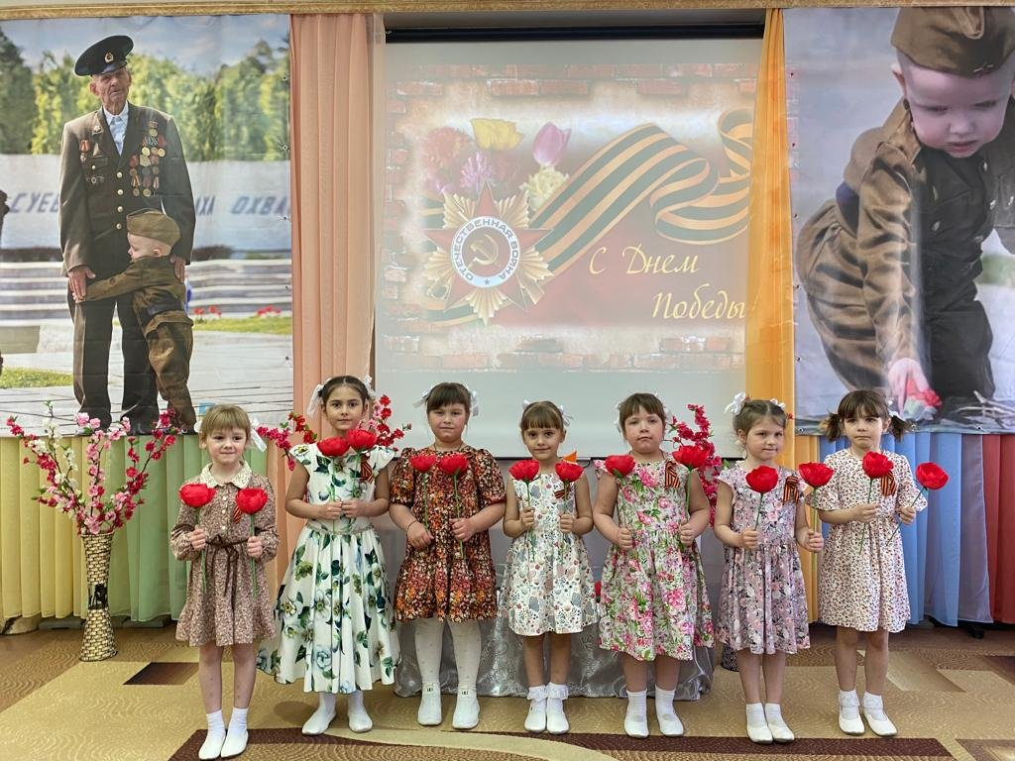
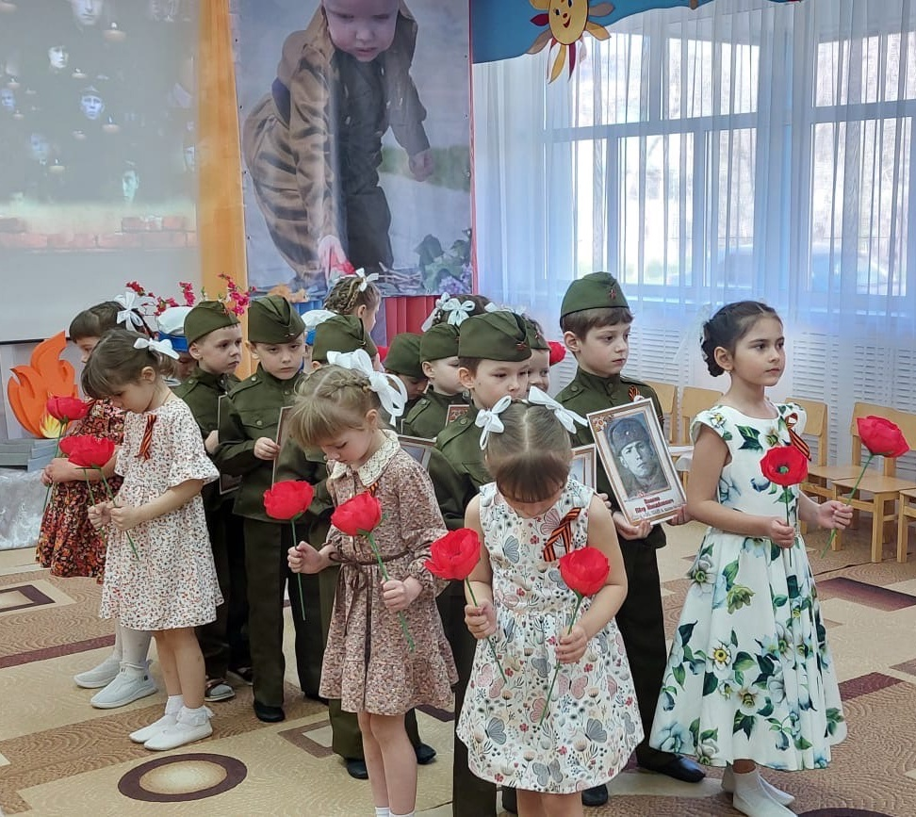
2 Ведущий.
Неугасима память поколений.
И память тех, кого так свято чтим
Давайте, люди встанем на мгновенье
И в скорби постоим и помолчим.
1 Ведущий.
В честь погибших в годы Великой Отечественной войны объявляется
минута молчания. Минута молчания. Звучит метроном.
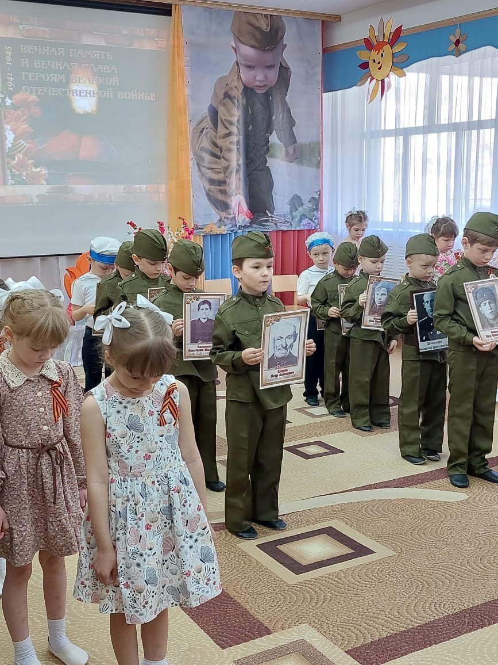
2 Ведущий.
В эти такие долгожданные дни до Победы хочется особое почтение выразить павшим героям, войнам-фронтовикам, ветеранам и сказать им СПАСИБО за ратный труд, за смелость, за свободу и мир на нашей земле.

1 Ведущий.
Долгих четыре с половиной года продолжалась Великая Отечественная война. Через тяжелые испытания пришлось пройти людям. Но наши солдаты храбро сражались в боях. Враг был сломлен! Воины освободили от фашистских захватчиков не только нашу Отчизну, но и многие страны Европы. Они дошли до Берлина и водрузили на Рейхстаге красный флаг.

В записи звучит голос Левитана об окончании войны.
2 Ведущий.
Наступила весна 1945 года – весна долгожданной Победы, когда по радио объявили об окончании войны. Страна ликовала! На улицах пели, танцевали, незнакомые люди обнимали друг друга, многие плакали от радости.
1 Ведущий.
Наконец-то пришёл конец войны. Победа! Народ хлынул на улицу, здесь все ликовали! Обнимали и целовали друг друга, дарили цветы и поздравляли! Всеобщая радость охватила всех от мала до велика. Торжество, восторг и веселье не утихали до самого вечера!
1. Всё сегодня не такое
Не такое как всегда
Все на улицу выходят
Все поют, кричат «Ура!»

2. Всюду шумно, интересно
Всюду весело и тесно
В барабаны громко бьют
Всюду пляшут и поют!

3. Солнце светит, пахнет хлебом,
Лес шумит, река, трава.
Хорошо под мирным небом
Слышать добрые слова!

4. Хорошо зимой и летом,
В день осенний и весной
Наслаждаться ярким светом
Звонкой мирной тишиной.
5. Мир – это главное слово на свете!
Мир – очень нужен нашей планете!
Мир нужен взрослым! Мир нужен детям!

Все вместе: Мир нужен всем на этой планете!
6. Сияет солнце в День Победы
И будет нам всегда светить.
В боях жестоких наши деды
Врага сумели победить.
Песня "Пилотка"

2 Ведущий.
9 Мая в городах-героях и во многих других городах нашей страны, прогремит праздничный салют. Сейчас мы поиграем и тоже устроим в нашем зале праздничный салют.
Игра «Салют»
Всем присутствующим детям раздают флажки трёх цветов. Звучит музыка любой польки, дети импровизированно танцуют, перемещаясь по всему зал врассыпную. Трое ведущих держат в руках флаги одного из трёх цветов, останавливаются в разных концах зала. Музыка останавливается. Ведущий говорит: «Салют зажгись, быстрей соберись!» Дети подбегают к ведущему, имеющему флаг такого же цвета.

Песня «В этот славный День Победы»
1 Ведущий.
Пусть будет мир на нашей планете,
И смеется всегда детвора.
Так давайте же дружно, все вместе
В честь победы крикнем: «Ура!»

2 Ведущий.
Дорогие друзья, дорогие гости, дорогие наши бабушки и дедушки, поздравляем всех с праздником Победы! Мира вам и добра, и чтобы не было больше войны!

1 Ведущий.
На этом мы заканчиваем наш праздник, и еще раз всех поздравляем с Великой Победой. Желаем вам всем здоровья, счастья, мирного неба и яркого солнца. С праздником!

